中共铅山县委老干部局2020年度部门决算

目 录

第一部分 铅山县老干部局部门概况
一、部门主要职责
二、部门基本情况
第二部分 2020年度部门决算表
一、收入支出决算总表
二、收入决算表
三、支出决算表
四、财政拨款收入支出决算总表
五、一般公共预算财政拨款支出决算表
六、一般公共预算财政拨款基本支出决算表
七、一般公共预算财政拨款“三公”经费支出决算
表
- 政府性基金预算财政拨款收入支出决算表
- 国有资本经营预算财政拨款支出决算表
十、国有资产占用情况表
第三部分 2020年度部门决算情况说明
一、收入决算情况说明
二、支出决算情况说明
三、财政拨款支出决算情况说明
四、一般公共预算财政拨款基本支出决算情况说明
五、一般公共预算财政拨款“三公”经费支出决算
情况说明
六、机关运行经费支出情况说明
七、政府采购支出情况说明
八、国有资产占用情况说明
九、预算绩效情况说明
第四部分 名词解释

第一部分 铅山县委老干部局部门概况

一、部门主要职能
中共铅山县委老干部局主要职责是：负责全县离退休干部的宏观管理；组织引导全县离退休干部加强理论学习和思想教育，抓好离退休干部党组织建设，组织离退休干部参加重要会议，重大庆典纪念活动；指导、督促、检查各单位按有关政策规定，落实离退休干部的政治待遇；指导全县离退休干部在为党和人民事业增添正能量中发挥作用，宣传表扬老干部中的先进人物和先进事迹;负责老干部和在铅工作过的老同志及兄弟省市县老干部来铅探亲、访友和参观考察的有关接待工作；负责四套班子副县级以上离退休参观考察活动；负责办理离休干部荣誉证书；承办副县级以上离退休干部的逝世刊登讣告的审核工作；指导全县老干部活动中心、老年大学和老同志的有关学会、协会工作；指导全县老干部工作部门工作，开展老干部工作理论探讨、调查研究、宣传表扬、培训教育、信息信访等工作；承办县委交办的其他任务。
二、部门基本情况
中共铅山县委老干部局共有预算单位1个，包括局本级和1个全额补助事业单位：铅山县老干部活动中心，内设老年大学办公室、关心下一代工作委员会办公室。编制人数14人，其中：行政编4人，机关工勤编1人，全部补助事业编制9人。本部门2020年年末实有人数 20 人，其中在职人员 10 人，离休人员 0人，退休人员 10 人；年末其他人员 0人；年末学生人数 0 人。

第二部分 2020年度部门决算表

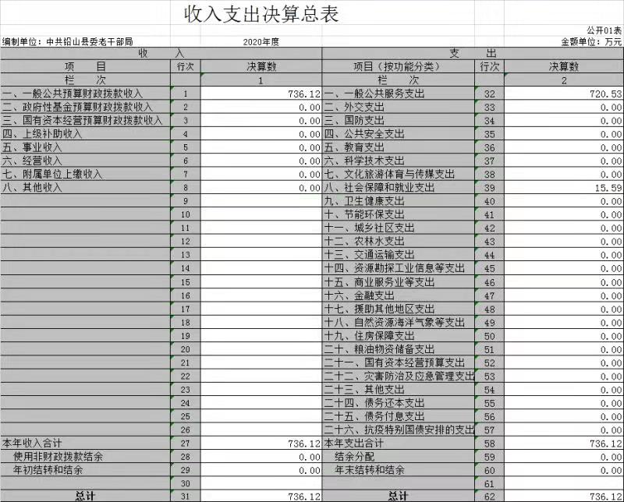

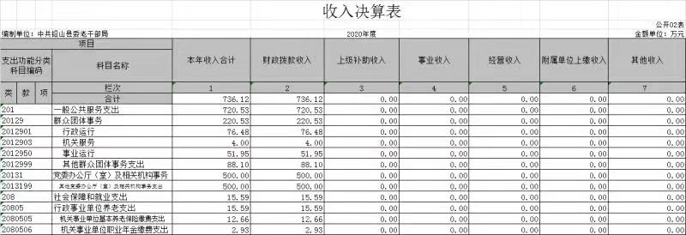
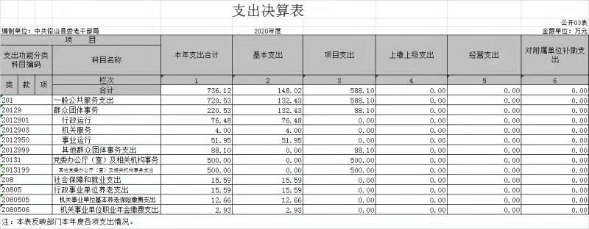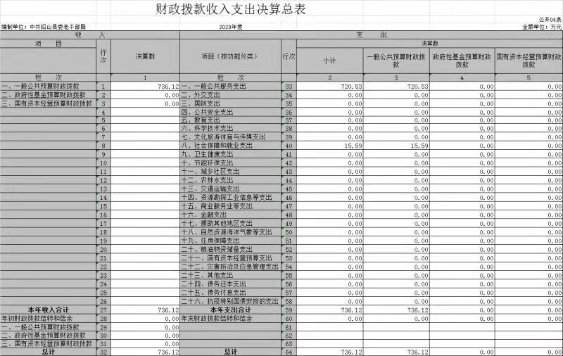
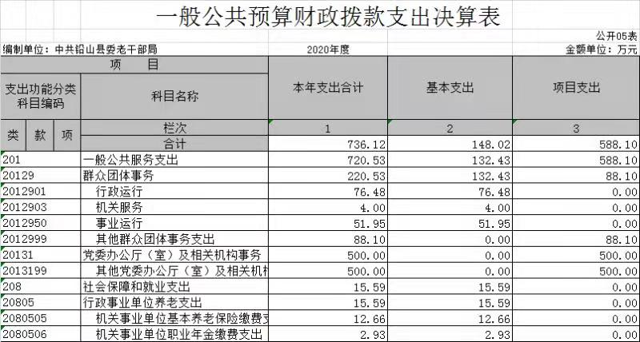

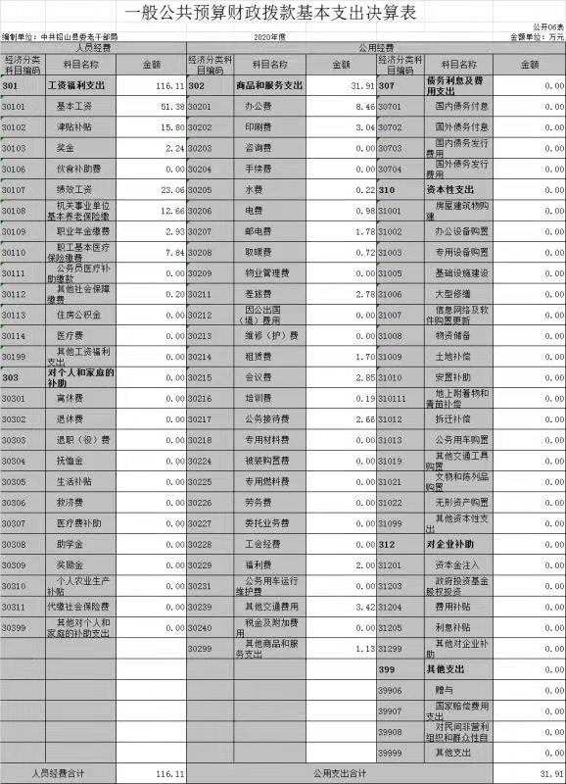
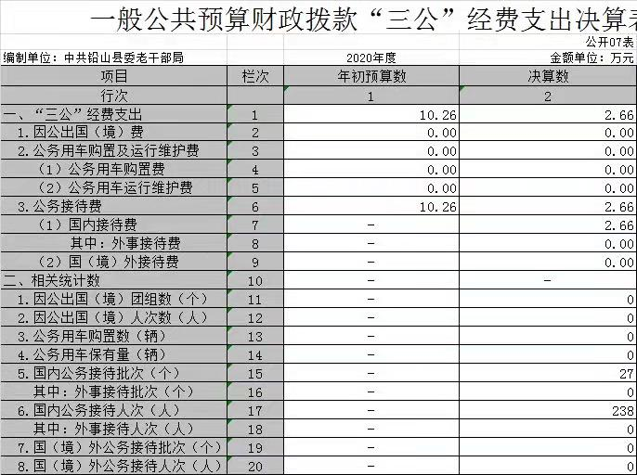
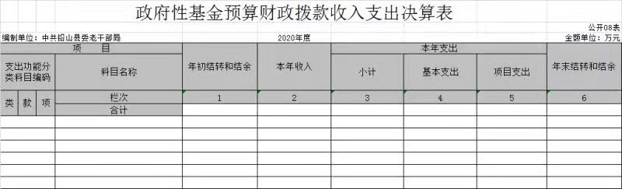

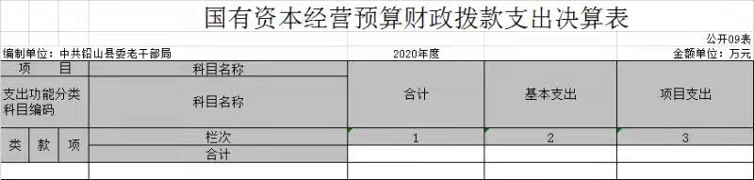

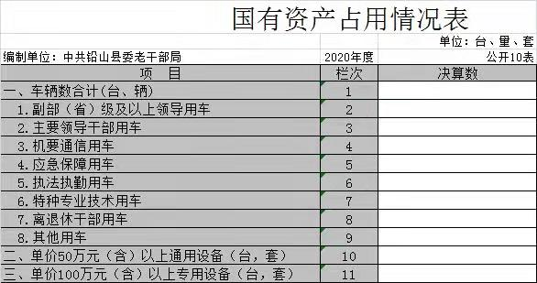
第三部分 2020年度部门决算情况说明

一、收入决算情况说明
本部门2020年度收入总计736.12万元，其中年初结转和结余 0 万元，较2019年增加475.05万元，增长181.9%；本年收入合计736.12万元，较2019年增加475.05万元，增长181.9 %，主要原因是：本年度增加了基建项目支出500万元。
本年收入的具体构成为：财政拨款收入 736.12 万元，占 100%；事业收入0万元，占0 %；经营收入0万元，占0 %；其他收入0万元，占0 %。
二、支出决算情况说明
本部门2020年度支出总计736.12万元，其中本年支出合计 736.12万元，较2019年增加475.05 万元，增长181.9%，主要原因是：本年度增加了基建项目支出500万元；年末结转和结余 0万元，较2019年增加0万元，增长0%。
本年支出的具体构成为：基本支出 148.02 万元，占20 %；项目支出 588.1万元，占 80 %；经营支出 0 万元，占0 %；其他支出（对附属单位补助支出、上缴上级支出）0万元，占0%。
三、财政拨款支出决算情况说明
本部门2020年度财政拨款本年支出年初预算数为 812.93万元，决算数为736.12万元，完成年初预算的 90.5%。其中：
（一）一般公共服务支出年初预算数为812.93万元，决算数为 736.12 万元，完成年初预算的90.5%，主要原因是：上年度结余资金108万元。
（二）公共安全支出年初预算数为 0 万元，决算数为 0万元，完成年初预算的 0%。
四、一般公共预算财政拨款基本支出决算情况说明
本部门2020年度一般公共预算财政拨款基本支出736.12万元，其中：
（一）工资福利支出116.11万元，较2019年增加21.44 万元，增长22.6 %，主要原因是：本年度人员工资晋升。
（二）商品和服务支出 31.91万元，较2019年减少20.65 万元，下降39 %，主要原因是：严格遵守中央八项规定，做到厉行节约。
（三）对个人和家庭补助支出 0 万元，较2019年减少2.95 万元，下降100 %，主要原因是：此项支出列入了项目支出。
（四）资本性支出 0万元，较2019年增加（减少）0 万元，增长（下降）0 %，主要原因是：本年度未采购办公设备。
五、一般公共预算财政拨款“三公”经费支出决算情况说明
本部门2020年度一般公共预算财政拨款“三公”经费支出年初预算数为10.26万元，决算数为 2.66 万元，完成预算的 25.9 %，决算数较2019年减少4.73万元，下降64 %，其中：
（一）因公出国（境）支出年初预算数为 0 万元，决算数为 0万元，完成预算的0 %，决算数较2019年增加（减少）0 万元，增长（下降） 0 %，主要原因是无因公出国人员。决算数较年初预算数增加（减少）的主要原因是无因公出国人员。全年安排因公出国（境）团组0个，累计0人次，主要为因公出国人员。
（二）公务接待费支出年初预算数为 10.26万元，决算数为 2.66 万元，完成预算的25.9 %，决算数较2019年减少4.73 万元，下降64 %，主要原因是严格遵守中央八项规定，做到厉行节约。决算数较年初预算数减少的主要原因是：严格遵守中央八项规定，做到厉行节约。全年国内公务接待 27 批，累计接待238 人次，其中外事接待 0批，累计接待 0人次，主要原因为：严格遵守中央八项规定，做到厉行节约。
（三）公务用车购置及运行维护费支出 0万元，其中公务用车购置年初预算数为 0万元，决算数为 0 万元，完成预算的 %，决算数较2019年增加（减少）0万元，增长（下降）0 %，主要原因是本单位无公务用车，全年购置公务用车0 辆。决算数较年初预算数增加（减少）的主要原因是本单位无公务用车；公务用车运行维护费支出年初预算数为0万元，决算数为0万元，完成预算的0 %，决算数较2019年增加（减少）0 万元，增长（下降）0 %，主要原因是本单位无公务用车，年末公务用车保有 0 辆。决算数较年初预算数增加（减少）的主要原因是本单位无公务用车。
六、机关运行经费支出情况说明
本部门2020年度机关运行经费支出 31.91万元（与部门决算中行政单位和参照公务员法管理事业单位一般公共预算财政拨款基本支出中公用经费之和一致），较上年决算数减少20.65万元，降低39 %，主要原因是：办公设施设备购置经费减少,资产运行维护支出减少,落实过紧日子要求压减3%支出等。
七、政府采购支出情况说明
本部门2020年度政府采购支出总额0万元，其中：政府采购货物支出 0万元、政府采购工程支出0万元、政府采购服务支出0万元。授予中小企业合同金额 0万元，占政府采购支出总额的 0%，其中：授予小微企业合同金额 0 万元，占政府采购支出总额的 0 %。（省级部门公开的政府采购金额的计算口径为：本部门纳入2020年部门预算范围的各项政府采购支出金额之和，不包括涉密采购项目的支出金额。）
八、国有资产占用情况说明。
截止2020年12月31日，本部门（单位）国有资产占用情况见公开10表《国有资产占用情况表》。本单位无车辆。
九、预算绩效情况说明
（一）绩效管理工作开展情况。
根据预算绩效管理要求，我部门组织对2020年度一般公共预算项目支出所有二级项目 3 个全面开展绩效自评，共涉及资金 15万元，占一般公共预算项目支出总额的 100 %。
组织对解困资金、老年大学工作经费、走访经费等3个项目开展了部门评价，涉及一般公共预算支出15万元，政府性基金预算支出 0 万元。其中，对解困资金、老年大学工作经费、走访经费等项目没有委托第三方机构开展绩效评价。
本部门没有开展整体支出绩效评价试点，涉及一般公共预算支出 0 万元，政府性基金预算支出 0 万元。其中，也没有对第三方机构开展绩效评价。
（二）部门决算中项目绩效自评结果。（应当将2020年度省级部门决算项目绩效自评综述和《项目支出绩效自评表》进行公开。）
我部门今年在省级部门决算中反映解困资金、老年大学工作经费及走访经费三个项目绩效自评结果。
项目绩效自评总体综述：根据年初设定的绩效目标，三个项目绩效自评得分为 98分。项目全年预算数为15万元，执行数为15万元，完成预算的100 %。项目绩效目标完成情况：一是协调落实了老干部的政治和生活待遇；二是指导和组织老干部在和和谐社会建设中发挥余热，更好的服务于社会，维护和谐社会环境。
（三）部门评价项目绩效评价结果。
每个省级部门至少将1个部门评价报告向社会公开，报告框架可参考《项目支出绩效评价办法》（财预〔2020〕10号）中《项目支出绩效评价报告（参考提纲）》。

第四部分 名词解释

名词解释应以财务会计制度、政府收支分类科目以及部门预算管理等规定为基本说明，可在此基础上结合部门实际情况适当细化。“三公”经费支出和机关运行经费支出口径必需予以说明。
一、财政拨款收入：指单位本年度从县级财政部门取得的财政拨款。
二、基本支出：指为保障机构正常运转、完成日常工作任务而发生的人员支出和公用支出。
三、项目支出：指在基本支出之外为完成特定的行政任务或事业发展目标所发生的支出。

